学生管理系统
软件需求规格书

目录
1 引言 1
1.1 标识 1
1.2 系统概述 1
1.2.1 用途 1
1.2.2 背景 1
2 参考资料 1
3 需求 2
3.1 需求概述 2
3.1.1 概述 2
3.1.2 目标 2
3.1.3 用户特点 3
3.1.4 功能需求 3
3.1.5 功能模块图 4
3.2 数据描述 4
3.2.1 E-R图 4
3.2.2 数据流程 8
3.3 性能需求 9
3.4 其他需求 9
3.5 运行环境 9
3.6 约束条件 10
4 界面设计 10
5 接口需求 10
5.1 硬件接口 10
5.2 软件接口 10
6 安全性需求 11
7 软件运行环境需求 11
8 系统管理和改进 11

- 引言
  - 标识
项目软件名称：学生管理系统（版本1.0）
  - 系统概述
    - 用途
本项目开发的是一个学生学生管理系统，学生管理系统是每个学校不可缺少的一个管理信息系统，它对于学生和学校来说是至关重要的，能够方便学校管理学生，也方便学生查询信息。所以我们小组决定开发本系统，方便学生与学校。
    - 背景
项目软件名称：学生管理系统。
随着学校扩招学生人数的增加，学生的管理也越来越多和复杂,为了方便而有效的方式来管理学生,设计一个学生管理系统很有必要。在计算机日益普及的今天，学生管理系统会令学生管理高效很多。而且也方便学生查询自己的课程信息。

- 参考资料
《实用软件工程（第三版）》殷人昆 郑人杰编著 清华大学出版社
《数据库系统概论》 王珊编著 高等教育出版社

- 需求
  - 需求概述
    - 概述
在学生管理系统中，教务处要为每个用户建立用户信息，并赋予权限（教师与学生），还可以查询、修改、删除用户信息，而且可以对课程信息进行建立、删除、查询、修改操作。教师可以查询自己的信息，查询选自己课程的学生的信息，可以为自己的课程增加、删除学生，还可以给学生该门课的成绩。学生可以查询自己的信息，包括个人信息、选课信息、课程成绩等，学生还可以选课、退课等操作。
    - 目标
本系统通过强大的计算机技术给学校、教师和学生带来便利。本系统除了学生管理的一般功能还外，还包括。目标还包括：
减少人力与管理费用；
提高信息准确度；
改进管理和服务；
建立高效的信息传输和服务平台，提高信息处理速度和利用率；
系统设计优良，界面设计精美、友好、快捷，人性化设计，后台管理功能强大、效率高；
更简便、信息化程度更高的学生管理流程；
    - 用户特点
本软件的最终用户是面向教师、学生，他们都具有一定的计算机应用基础，可以比较熟练操作计算机。学生和教师都是经常性用户。
系统维护人员为计算机专业人员，熟悉数据库、操作系统、网络维护工作。维护人员为间隔性用户
    - 功能需求
（1）教务处：教务处对用户的新增（学生入学、新教师任教）、删除（学生毕业、退学，教师离职）、查询、修改（如奖罚信息），并设置用户类别（教师或学生），赋予权限，设置初始密码。对课程信息的增加新增、删除、查询、修改操作。设置学生选课（特殊情况下选课，如选课人数已满）、退课（特殊情况退课，如降级），并可查询课程成绩。
（2）教师：查询个人信息，修改个人密码。查询课程信息以及选修自己课程的学生信息，并可修改学生选课信息。对学生的课程录入、修改成绩，进行备注（如补考等）。
（3）学生：查询个人信息，修改个人密码。选课（规定时间内）、退课（规定时间内），查询课程成绩

    - 功能模块图
登陆主窗口
教务处
教师
学生
用户管理
个人信息查询
选课信息管理
(包括成绩)
课程管理
选课管理
修改密码
个人信息查询
选课
修改密码

  - 数据描述
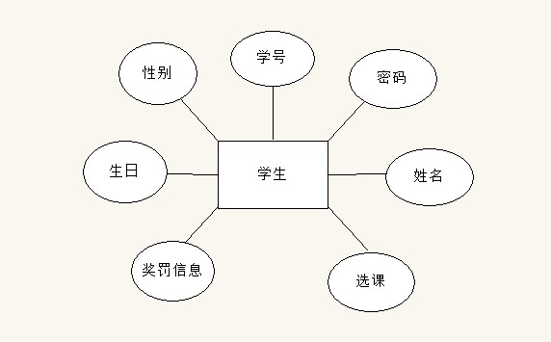
    - E-R图
学生E-R图

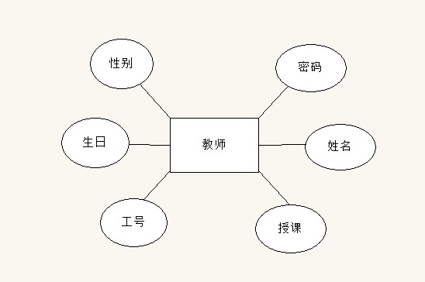
教师E-R图

课程E-R图
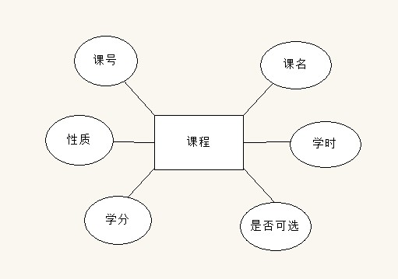
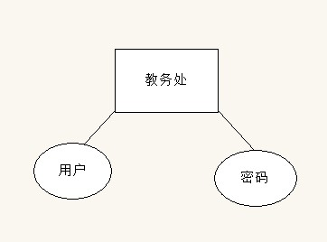
教务处E-R图

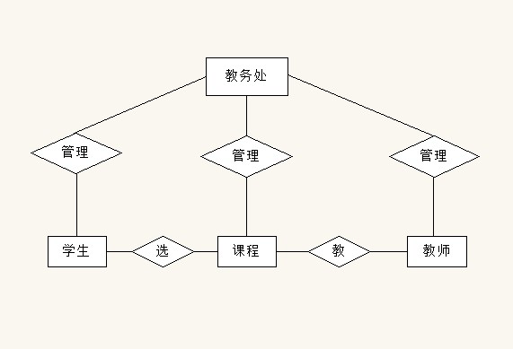
整体E-R图
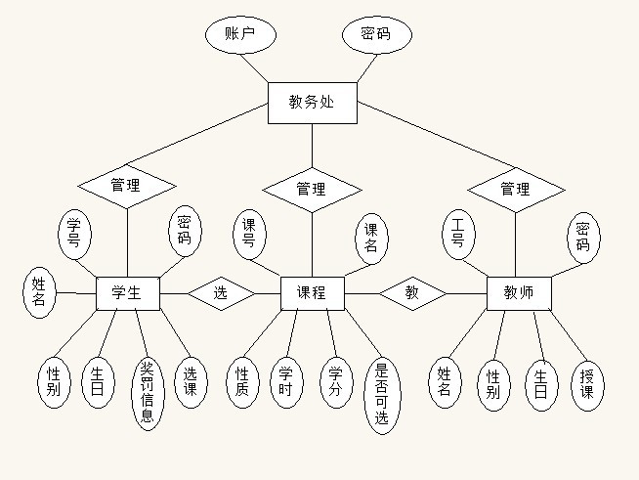
完整E-R图

    - 数据流程
教务处
课程管理
选课
成绩管理
教师管理
学生管理
课程信息
学生信息
教师信息
选课信息

  - 性能需求
由于此开发项目针对学校教师与学生，虽然使用频度不高，但是使用性要求比较高。为防止对信息资料和管理程序的恶意破坏，要求有较为可靠的安全性能。总之，要求稳定、安全、便捷，易于管理和操作。
查询速度：不超过10秒；
其它所有交互功能反应速度：不超过3秒；
可靠性：平均故障间隔时间不低于30天。
  - 其他需求
能快速恢复系统和故障处理，方便系统升级和扩充，故障恢复时间不超过24小时。
  - 运行环境
（1）硬件环境
服务器：
处理器（CPU）：Pentium 4 1.2G以上
内存容量（RAM）：512M 以上
客户端：、
处理器（CPU）：Pentium 4 1.2G
内存容量（RAM）：256M
（2）软件环境
数据库服务器端
操作系统：Microsoft Windows 2000
数据库管理系统：Oracle，配置TCP/IP协议
Web服务器端
操作系统：Microsoft Windows 2000
Internet 信息服务（IIS）6.0管理器
Visual Studio.NET 2003，配置TCP/IP协议
客户端
操作系统：Windows 98/2000/2003/XP
Web浏览器：Internet Explorer 5.0以上或Netscape 4.0以上，配置TCP/IP协议
  - 约束条件
费用：无
时间：2周

- 界面设计
要有友好、容易操作的界面

- 接口需求
  - 硬件接口
考虑到大量数据的备份等要求，需要保持与磁带机和光盘刻录机的接口，这较易实现。
  - 软件接口
这里，主要考虑软件与操作系统、数据库管理系统的接口，以及局域网和互联网软件之间的数据交换。考虑到文档处理时有可能需要较常用的办公软件。例如Microsoft的Office系列，所以应尽量实现它们之间的数据格式的自动转换。

- 安全性需求
考虑到不同用户的权限不同，当用户登录系统时，只有当用户名和密码相匹配时才能进入该用户权限所允许做的操作界面。如教务处可以对所有信息管理和查询等操作，教师只能查询自己的个人信息以及选自己课程的学生信息，并录入、修改成绩，学生只能查询自己的个人信息，选课信息，成绩等。具体权限在系统投入使用前由使用单位自行规定。
防止恶意攻击和病毒直接使用现有的成熟产品，本软件不涉及。

- 软件运行环境需求
一般学生用电脑配置

- 系统管理和改进
本系统的维护主要包括以下内容：
(1)权限维护：系统维护人员或经授权的高级别管理员需要对低级别用户的用户名、密码和权限进行维护。
(2)所有信息要实时备份。发生系统失败后，能快速及时恢复。备份技术采用增量转储的数据恢复技术，一旦出现故障使得数据库失效时，首先采取离故障最近的后备副本来恢复数据库，然后，再利用故障恢复点与该后备副本之间的增量转储，来恢复更新数据，原理如下图。
备份计数原理图
